

Universidade Agostinho Neto

Faculdade de Ciências

Departamento de Ciências da Computação

**Desenvolvimento de um Sistema de Informação para Supermercados de Angola**

**(Facilita)**

**Domingos Álvaro Kayala Quitoco**

**Luísa Pena Monteiro António**

**Sadan Verónica de Assunção**

**Ciências da Computação**

**Luanda, 2020**



Universidade Agostinho Neto

Faculdade de Ciências

Departamento de Ciências da Computação

**Desenvolvimento de um Sistema de Informação para Supermercados de Angola**

**(Facilita)**

**Domingos Álvaro Kayala Quitoco**

**104638 Luísa Pena Monteiro António**

**Sadan Verónica de Assunção**

**Trabalho elaborado sob a orientação do Professor L​ufialuiso Sampaio Velho, Msc e submetida à Faculdade de Ciências para obtenção da Licenciatura em Ciências da Computação**

**Luanda, 2020**

Conteúdo

RESUMO 4

INTRODUÇÃO 5

PROBLEMA 6

OBJECTIVOS 7

Objectivo geral 7

Objectivos específicos 7

JUSTIFICATIVA 8

HIPÓTESES 9

METODOLOGIA CIENTIFICA 10

Metodologia Ágil 10

Scrum 10

Kanban 13

ESTADO DA ARTE 15

ANALISE E DESENHO DO SISTEMA 16

Backlog do produto 16

Modelo Conceitual 20

Modelo Logico 21

Entidades do Sistema 22

Modelo Relacional 22

Requisitos não funcionais 22

Regras de negócio 28

Diagrama de Pacotes 31

Pacote Configuração de Lojas 31

Pacote Gestão de Vendas (Online). 32

Diagrama de Casos de usos 32

Diagramas de caso de uso 33

Especificação dos casos de uso 36

Diagrama de Sequência 39

Diagrama de Estados 41

Modelo de Classe de Desenho 42

Diagrama do atividades 43

Diagrama de componentes 44

Diagrama de Implantação 45

Construção do Sistema Integrado de Supermercados 46

Processo de Desenvolvimento 46

# 

# RESUMO

A procura de produtos nos Supermercados tornou-se tão popular nos dias de hoje, e as ciências tecnológicas fornecem-nos uma facilidade na pesquisa de produtos, na localização geográfica dos supermercados e na obtenção dos artigos via web(online).

Neste contexto a criação do ***Facilita*** visa garantir a rápida consulta de preços dos produtos e a localização geográfica das lojas, evitando o descontentamento por parte dos compradores ou clientes, e permitir com que os comerciantes divulguem as informações dos seus produtos de forma fácil e rápida.

O FACILITA é uma ferramenta informática que surgiu da necessidade de registar os supermercados, lojas e as suas respectivas localizações;

Fornece um mecanismo para encomendas online, proporcionando vários métodos de pagamento;

Facilitar mecanismos de atualização dos preços de produtos dos supermercados e lojas;

Fornecer aos utilizadores informações sobre a localização das lojas/supermercados bem como a distância que os mesmos se encontram do Comprador;

Fornece mecanismos para a fácil divulgação de produtos dos supermercados e lojas;

Permitir o registo de produtos e preços disponíveis em determinado supermercado;

Permitir a filtragem de produtos de determinada categoria (alimentar/não alimentar) nos mais variados critérios tais como: preço mais baixo/mais alto.

Palavras-chave: Supermercados/lojas, produtos, encomenda, Google Maps, aplicação WEB.

# INTRODUÇÃO

O supermercado é um grande estabelecimento comercial em que o comprador ou cliente retira as mercadorias das prateleiras ou estantes, efetuando o pagamento das despesas à saída.

A procura de produtos diversos em supermercados e lojas, vem aumentando com o passar dos anos e os serviços que os mesmos oferecem tem sido de grande valia para os seus clientes.

Anteriormente, os supermercados e lojas divulgavam os seus produtos em panfletos. Hoje, para além de panfletos são também utilizados meios de comunicação em massa, como por exemplo, a rádio, televisão, e uma maior incidência em páginas da internet e redes sociais.

Mas uma das grandes dificuldades está na procura e na divulgação de produtos, atualização dos preços dos mesmos e na localização geográfica das lojas e supermercados.

Atendendo a evolução tecnológica e a necessidade das informações serem processadas com maior rapidez e dinâmica, é importante a utilização de um sistema computacional para garantir a agilidade no processamento dessas informações.

Com este trabalho propomos um sistema de informação para supermercados, que facilitará os clientes bem como comerciantes, na procura, divulgação de produtos, preços, atualização dos preços de uma forma rápida, e a localização das lojas e supermercados, de maneira eficaz e segura.

# PROBLEMA

São visíveis atualmente as dificuldades na procura de produtos por parte dos compradores ou clientes, a divulgação dos produtos e preços por parte dos comerciantes, e a localização dos estabelecimentos. Com isto, foram identificados mais detalhadamente os seguintes problemas:

* Dificuldade dos supermercados em disponibilizar em tempo real informações sobre os produtos e preços praticados pelos mesmos;
* Para os estabelecimentos que dispõem de um website, os preços e produtos existentes não são atualizados com frequência;
* Dificuldade na procura de produtos e a localização geográfica dos estabelecimentos que possuem a disponibilidade dos produtos;
* Dificuldade em efetuar encomenda/reservas de produtos online;
* Dificuldade na localização exata do supermercado ou loja;
* Dificuldade no acesso as promoções dos supermercados;
* Dificuldades em compras nos feriados e horários noturnos.

# OBJECTIVOS

## Objectivo geral

O principal objectivo deste trabalho consiste em desenvolver um Sistema de Informação para Supermercados.

## Objectivos específicos

Os objetivos específicos do presente trabalho são:

* Aprofundar o estudo do modelo de divulgação de produtos dos supermercados e lojas de Angola, mais concretamente de Luanda;
* Criar mecanismos de busca de informação sobre os produtos nas diferentes lojas e supermercados;
* Registar os supermercados, lojas e as suas respectivas localizações;
* Disponibilizar um mecanismo para encomendas online, proporcionando vários métodos de pagamento;
* Criar mecanismos de atualização dos preços de produtos dos supermercados e lojas;
* Fornecer aos utilizadores informações sobre a localização das lojas/supermercados bem como a distância que os mesmos se encontram do Comprador;
* Fornecer mecanismos para a fácil divulgação de produtos dos supermercados e lojas;
* Permitir o registo de produtos e preços disponíveis em determinado supermercado;
* Permitir a filtragem de produtos de determinada categoria (alimentar/não alimentar) nos mais variados critérios tais como: preço mais baixo/mais alto;

# JUSTIFICATIVA

Normalmente os compradores ou clientes, percorrem longas distâncias para comprar um determinado produto, e muitas das vezes não encontram o produto desejado ou encontram a um preço mais elevado, e consequentemente deixa o mesmo desagradado, pois poderiam existir outros comerciantes a venderem o mesmo produto a um preço menos elevado e com uma localização geográfica mais próxima de si.

A criação de um sistema de informação para supermercados visa garantir a rápida consulta de preços dos produtos e a localização geográfica das lojas, evitando o descontentamento por parte dos compradores ou clientes, e permitir com que os comerciantes divulguem as informações dos seus produtos de forma fácil e rápida.

# HIPÓTESES

Com base nos problemas acima citados trabalharemos na criação e aplicação de uma solução computacional. A criação deste sistema vai facilitar obtenção de uma diversidade de informações relativas aos produtos disponíveis nos estabelecimentos comerciais, permitindo que o cliente tome decisões mais acertadas, permitindo ainda uma melhor organização dos produtos e rapidez na pesquisa dos produtos.

# METODOLOGIA CIENTIFICA

É o mais apropriado para a investigação em Engenharia Informática, Sistemas de Informação e (Electrónica, Telecomunicações...) A investigação é aplicada ou orientada ao problema. Implica aplicação de tecnologia apropriada, conceptualização: requisitos, modelos, prototipagem, construção e demonstração da tecnologia ( MIC, 2016).

## Metodologia Ágil

Este trabalho será desenvolvido com base na metodologia Scrum e Kanban, pelo facto de permitir reduzir os riscos de insucessos, bem como lidar com as inevitáveis mudanças de escopo. Também por ser uma metodologia ágil e adaptável para todo tipo de equipa de desenvolvimento de software, e por poder aumentar a qualidade do produto entregue, e melhorar a produtividade da equipe envolvida (GUIA SCRUM,2013).

### Scrum

A Metodologia Scrum é um processo de desenvolvimento iterativo e incremental para a gestão de projectos e desenvolvimento de software ágil. Possui o seu foco na gestão de projectos onde é difícil planear à frente. Mecanismos do Controlo de Processo Empírico, onde ciclos de retorno constituem o núcleo da técnica de gestão que é utilizada em oposição à tradicional gestão de comando e controlo. É uma forma de planear e gerir projectos trazendo a autoridade da tomada de decisão a níveis de propriedade de operação e certeza. Não descreve o que fazer em cada situação. A metodologia Scrum é usada para trabalhos complexos nos quais é impossível predizer tudo o que irá ocorrer (Pressman, 2011).

1. **Product Owner** é o responsável pelo produto e a equipa de desenvolvimento. E ainda é responsável pelo **Backlog** do produto.

**b) Scrum Master** O Scrum Master é responsável por garantir que o Scrum seja entendido e aplicado. O Scrum Master faz isso para garantir que o Time Scrum adere à teoria, práticas e regras do Scrum. O Scrum Master é um servo-líder para o Time Scrum.

O Scrum Master ajuda aqueles que estão fora do Time Scrum a entender quais as suas interações com o Time Scrum são úteis e quais não são. O Scrum Master ajuda todos a mudarem estas interações para maximizar o valor criado pelo Time Scrum.

O Scrum Master serve o Product Owner de várias maneiras, incluindo:

* Encontrando técnicas para o gerenciamento efetivo do Backlog do Produto;
* Claramente comunicar a visão, objetivo e itens do Backlog do Produto para o Time de Desenvolvimento;
* Ensinar a Time Scrum a criar itens de Backlog do Produto de forma clara e concisa;
* Compreender a longo-prazo o planeamento do Produto no ambiente empírico;
* Compreender e praticar a agilidade;
* Facilitar os eventos Scrum conforme exigidos ou necessários.

O Scrum Master serve o Time de Desenvolvimento de várias maneiras, incluindo:

* Treinar o Time de Desenvolvimento em autogerenciamento e interdisciplinaridade;
* Ensinar e liderar o Time de Desenvolvimento na criação de produtos de alto valor;
* Remover impedimentos para o progresso do Time de Desenvolvimento;
* Facilitar os eventos Scrum conforme exigidos ou necessários;
* Treinar o Time de Desenvolvimento em ambientes organizacionais nos quais o Scrum não é totalmente adotado e compreendido.

O Scrum Master serve a Organização de várias maneiras, incluindo:

* Liderando e treinando a organização na adoção do Scrum;
* Planeando implementações Scrum dentro da organização;
* Ajudando funcionários e partes interessadas a compreender e tornar aplicável o Scrum e o desenvolvimento de produto empírico;
* Causando mudanças que aumentam a produtividade do Time Scrum;
* Trabalhando com outros Scrum Masters para aumentar a eficácia da aplicação do Scrum nas organizações.

**c) Equipa de Desenvolvimento**

O Time de Desenvolvimento consiste de profissionais que realizam o trabalho de entregar uma versão usável que potencialmente incrementa o produto ao final de cada Sprint. Somente integrantes do Time de Desenvolvimento criam incrementos.

Os times de desenvolvimento são estruturados e autorizados pela organização para organizar e gerenciar seu próprio trabalho. A sinergia resultante aperfeiçoa a eficiência e a eficácia do Time de Desenvolvimento como um todo.

Os Times de Desenvolvimento têm as seguintes características:

* Eles são auto organizados. Ninguém (nem mesmo o Scrum Master) diz ao Time de Desenvolvimento como transformar o Backlog do Produto em incrementos de funcionalidades potencialmente utilizáveis;
* Times de Desenvolvimento são multifuncionais, possuindo todas as habilidades necessárias, enquanto equipe, para criar o incremento do Produto;
* O Scrum não reconhece títulos para os integrantes do Time de Desenvolvimento que não seja o Desenvolvedor, independentemente do trabalho que está sendo realizado pela pessoa. Não há exceções para esta regra;
* Individualmente os integrantes do Time de Desenvolvimento podem ter habilidades especializadas e área de especialização, mas a responsabilidade pertence ao Time de Desenvolvimento como um todo;
* Times de Desenvolvimento não contém sub-times dedicados a domínios específicos de conhecimento, tais como teste ou análise de negócios.

Sprint

O coração do Scrum é a Sprint, um *time-boxed* de um mês ou menos, durante o qual um “Pronto”, versão incremental potencialmente utilizável do produto, é criado. Sprints têm durações coerentes em todo o esforço de desenvolvimento. Uma nova Sprint inicia imediatamente após a conclusão da Sprint anterior.  No nosso projecto teremos 5 Sprints.

Sabendo que é uma metodologia de gestão de projectos ágil, focado no trabalho em equipa com equipas auto-gerenciadas e a participação ativa do cliente.

Scrum é um metodologia dentro do qual podemos desenvolver vários processos e técnicas.

O Scrum é iterativo e incremental para aperfeiçoar a previsibilidade e o controlo dos riscos. Consiste em uma equipa associada a papeis, eventos, artefatos e regras.

**Time Scrum (Equipa Scrum)**

A equipa Scrum é composta por:

* Product Owner
* Equipa de Desenvolvimento
* Scrum Master

|  |  |  |
| --- | --- | --- |
| Product Owner | Equipa de Desenvolvimento | Scrum Master |
| L​ufialuiso Sampaio Velho, Msc. | Luísa Pena Monteiro António  Sadan Veronica de Assunção Domingos Álvaro Kayala Quitoco | Domingos Álvaro Kayala Quitoco |

### Kanban

O Kanban é uma técnica organizacional que visa aumentar a produtividade e otimizar a realização das tarefas e das entregas, foi criado pela empresa japonesa Toyota na década de 1960.

A metodologia Kanban propõe a utilização de cartões ou post-its em um quadro para indicar e acompanhar o andamento dos fluxos de trabalho nas empresas.

Os benefícios do sistema Kanban são: visão do todo; simplicidade; acesso fácil às informações; praticidade em ver o fluxo de trabalho; melhora na comunicação; e ajuda para priorizar tarefas e definir metas claras.

A metodologia kanban na era digital

Existem ferramentas online que incorporam os preceitos ágeis do kanban para auxiliar sua gestão. O próprio Runrun.it é uma dessas plataformas, uma vez que permite que você tenha uma visão do todo e acompanhamento de todas as demandas e projetos realizados em tempo real.

Assim, todos ficam engajados nos mesmos objetivos, sem desperdiçar tempo e recursos. E o que é melhor: focados na rota que você traçar para o crescimento da empresa. Por isso, conte com as funcionalidades de Quadros, timesheet automático e Dashboard customizável com métricas de desempenho, alocação do tempo e acompanhamento das tarefas em tempo real.

**O kanban na prática**

A metodologia kanban propõe a utilização de cartões ou post-its em um quadro para indicar e acompanhar o andamento dos fluxos de produção nas empresas.

De um lado do quadro, ficam as tarefas que precisam ser executadas, o que pode ser chamado de “Backlog”. E, do outro, as etapas de execução: em andamento e entregue.

Você pode alterar o nome dessas etapas de acordo com seus processos internos. Conforme as tarefas são desempenhadas, o cartão ou post-it é colocado no campo correspondente ao status da tarefa.

O kanban pressupõe que as atividades passem de etapa a etapa até serem entregues

**Kanban e gestão à vista**

A gestão à vista possibilita que os principais itens de controle estejam ao alcance de toda a equipe, e o kanban propicia exatamente isso. Um dos objetivos da gestão à vista é que todo o time esteja completamente inteirado sobre os andamentos dos projetos. E o kanban é uma ótima forma de colocar todos na mesma página.

A metodologia kanban também tem a ver com gestão de processos e metodologia ágil, sendo que esta tem como um de seus princípios: “processos ágeis promovem um ambiente sustentável” e entregas contínuas. Além disso, o kanban logo se tornou aderente às metodologias ágeis, como XP (eXtreme Programming) e o Scrum.

**Visão do todo**

Seja físico ou digital, o kanban é visual. Isso é especialmente útil em situações em que várias pessoas ou grupos coordenam e cooperam em um mesmo projeto ou processo, permitindo que eles planejem suas tarefas atuais e as seguintes.

O kanban oferece uma visão do todo, ou seja, uma perspectiva holística de um processo. Ao invés de fazer com que as pessoas trabalhem isoladamente, o sistema kanban permite que todos na empresa tenham uma melhor compreensão e apreciação do que outras pessoas e equipes estão fazendo. O líder de área, por sua vez, consegue ter uma visão concreta de quem está fazendo o que e quantas etapas faltam para um projeto ser finalizado. Tal benefício é ainda mais essencial no home office.

**2. Simplicidade**

O conceito por trás do kanban é fácil de entender, assim os colaboradores não perdem tempo tentando compreender o funcionamento do sistema, mas sim o adaptam para a sua realidade de trabalho com muito mais agilidade. Desta forma, a simplicidade permite que todos participem com facilidade e comprem a ideia.

**3. Acesso à informação**

O kanban tem processos inclusivos que permitem que as pessoas tenham acesso a mais informações. Ele dá a todos mais conhecimento sobre o projeto de um setor, o que é particularmente útil para pessoas que têm pouco entendimento de um sistema complexo, como novos funcionários. No fim da cadeia, ele empodera as pessoas e incentiva a autonomia.

**4. Facilita o fluxo de trabalho**

O kanban contribui para que haja menos desperdício nas operações, tornando tudo mais prático e conciso. Partes redundantes ou desnecessárias de um processo podem ser removidas, enquanto outras podem ser simplificadas. Ou seja, o fluxo de trabalho pode ser facilitado, sem comprometer a qualidade. Isso significa uma constante melhora na produtividade.

No kanban, define-se etapas pelas quais as tarefas devem passar até serem entregues. Isso torna o fluxo mais enxuto e ágil

**5. Incentivo à comunicação**

Como o uso do kanban fornece uma visão do todo, isso incentiva uma melhor cooperação e comunicação entre pessoas e equipes. Os colaboradores poderão ajustar melhor seus cronogramas e prazos, porque sabem exatamente o que as outras pessoas estão fazendo. Por extensão, isso também serve como meio de controle e equilíbrio, no qual as ineficiências e gargalos ao longo do processo podem ser eliminados.

**6. Prioridades e metas claras**

O kanban aprimora a capacidade de foco, pois com uma visão ampla dos processos e do fluxo de trabalho o gestor fica mais capacitado para decidir o que deve ser priorizado para atingir os objetivos e metas dentro do prazo estabelecido.

# ESTADO DA ARTE

Tendo feito o estudo de arte sobre o nosso tema encontramos no mercado alguns sistemas similares ao nosso, que trazem soluções de compra online. Em Angola encontramos o Mano e em Portugal encontramos o Kuantocusta. Mas nota se que os mesmos são para um grupo restrito e nos trouxemos um sistema que vai permitir qualquer pessoa ter acesso , para obter informações e também poder efectuar a sua compra online.

Temos um grupo de pessoas que poderá fazer a sua compra presencial, o nosso sistema vai facilitar o acesso a informações de onde o mesmo pode dirigir.

# ANALISE E DESENHO DO SISTEMA

## Backlog do produto

A montagem do *product backlog*foi efetuada com base no levantamento de funcionalidades no *product owner,* onde as prioridades foram definidas com base nos métodos de divulgação dos produtos nos supermercados. Como notação para a prioridade, quanto maior for o número da prioridade, menor prioridade os requisitos têm.

|  |  |  |
| --- | --- | --- |
| Funcionalidades | Prioridade | Duração /Custo de hora |
| Modelagem de dados | 1 | 15 dias |
| Gestão de utilizadores | 2 |  |
| Registar Localização | 3 |  |
| Gestão de Lojas | 4 |  |
| Associar utilizadores ao Lojas | 5 |  |
| Associar Lojas a uma localização | 6 |  |
| Consultar Localização | 7 |  |
| Gerir secção | 8 |  |
| Gerir Categorias | 9 |  |
| Gerir de produtos | 10 |  |
| Associar secção ao produto | 11 |  |
| Associar categoria a categoria | 12 |  |
| Importar dados dos produtos | 13 |  |
| Integração ao Google Maps | 14 |  |
| Consultar os produtos mais procurados | 15 |  |
| Consultar os produtos mais baratos | 16 |  |
| Consultar os produtos adicionados recentemente | 17 |  |
| Gestão de encomendas | 18 |  |
| Responder as encomendas | 19 |  |
| Registar o pagamento da Encomenda | 20 |  |
| Emitir folha de pagamento | 21 |  |
| Gerir cliente | 22 |  |

Com o *product backlog* elaborado, seguiu-se a definição das metas dos sprints. Esta definição foi realizada por intermédio de reuniões de planeamento de sprints, onde o Projeto foi apresentado pelo *product owner* aos demais integrantes da equipa Scrum, que definiram com base na experiência o custo em horas que ada tarefa levou, levando em conta todos os aspectos técnicos.

Antes de entramos nos sprints é importante afirmar que todo o trabalho sobre as tarefas foi realizado obedecendo ao seguinte ciclo interno:

* Desenvolvimento: analisar, desenhar, implementar, testar e documentar;
* Integração: acoplar as partes desenvolvidas ao produto final;
* Homologação: verificação do que foi feito;
* Ajustes: Qualquer mudança nos requisitos ou planos.

Para o desenvolvimento do presente trabalho repartiu-se o ***Backlog*** do produto em 5 Sprints, cada Sprint foi definida de acordo a necessidade do produto final. Desde a conceção da base de dados até a criação do produto final.

**Sprint 01**: **Modelagem de Dados**

Nessa é definida para a criação da base de dados que dará suporte ao projecto.

|  |  |  |
| --- | --- | --- |
| Funcionalidade | Prioridade | Custo-Hora |
| Modelagem de dados | 1 |  |
| Definição de dados | 1.1 |  |
| Organização das entidades | 1.2 |  |
| Relacionamento entre as entidades | 1.3 |  |
| Implementação em um SGBD | 1.4 |  |

**Resolução da sprint 01**

As tarefas grandes (ou com maior complexidade) foram repartidas em tarefas menores (com menor complexidade), de forma que preparadas as metas e definidas as tarefas, este sprint foi estimado em um total de 80 horas para o seu termino neste gráfico escrevemos os dias e as horas que levamos para concluir a primeira sprint.

Representação gráfica da Sprint 01

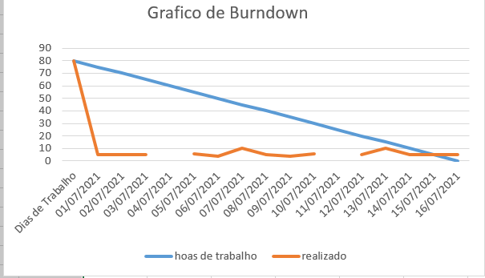

**Sprint 02**

Nessa Sprint foram definidas as tarefas que definem os utilizadores, os Lojas e as respetivas localização.

|  |  |  |
| --- | --- | --- |
| Funcionalidade | Prioridade | Custo-hora |
| Gestão de utilizadores | 2 |  |
| Registar utilizadores | 2.1 |  |
| Listar utilizadores | 2.2 |  |
| Modificar utilizadores | 2.3 |  |
| Editar utilizadores | 2.4 |  |
| Registar Localização | 3 |  |
| Gestão de Lojas | 4 |  |
| Associar Loja ao Utilizador | 5 |  |
| Associar Lojas a localização | 6 |  |
| Consultar Localização | 7 |  |

**Sprint 03**

Esta sprint faz a gestão dos produtos em Supermercados e Lojas.

|  |  |  |
| --- | --- | --- |
| Funcionalidade | Prioridade | Duração/custo de hora |
| Gerir secção | 8 |  |
| Gerir categorias | 9 |  |
| Gestão de Produtos | 10 |  |
| Cadastrar produto | 10.1 |  |
| Listar Produtos | 10.2 |  |
| Modificar produtos | 10.3 |  |
| Visualizar produtos | 10.4 |  |
| Associar Produto a secção | 11 |  |
| Associar produto a categoria | 12 |  |
| Importar dados do produtos | 13 |  |

**Sprint 04**

Nesta sprint foram definidas as funcionalidades de consultas rápidas.

|  |  |  |
| --- | --- | --- |
| Funcionalidades | Prioridade | Duração/ Custo de hora |
| Integração ao Google Maps | 14 |  |
| Consultar produtos mais procurados | 15 |  |
| Consultar produtos mais baratos | 16 |  |
| Consultar produtos adicionados recentemente | 17 |  |

**Sprint 05**

Nesta sprint foram definidos todos os mecanismos que nos permitam efectuar uma encomenda ou reserva de produtos no site.

|  |  |  |
| --- | --- | --- |
| Funcionalidades | Prioridade | Duração / Custo de tempo |
| Gestão de encomendas | 18 |  |
| Responder as encomendas | 19 |  |
| Registar pagamento da encomenda | 20 |  |
| Emitir folha de pagamento da encomenda | 21 |  |
| Gerir cliente | 22 |  |
| Cadastrar cliente | 22.1 |  |
| Eliminar Cliente | 22.2 |  |
| Actualizar dados do Cliente | 22.3 |  |
| Consultar Cliente | 22.4 |  |

## Modelo Conceitual

Modelo conceitual é uma descrição mais abstrata da realidade, onde os factos do mundo real são descritos de forma natural, bem como suas prioridades e relacionamentos. Neste modelo descrevemos as entidades e os relacionamentos entre elas.

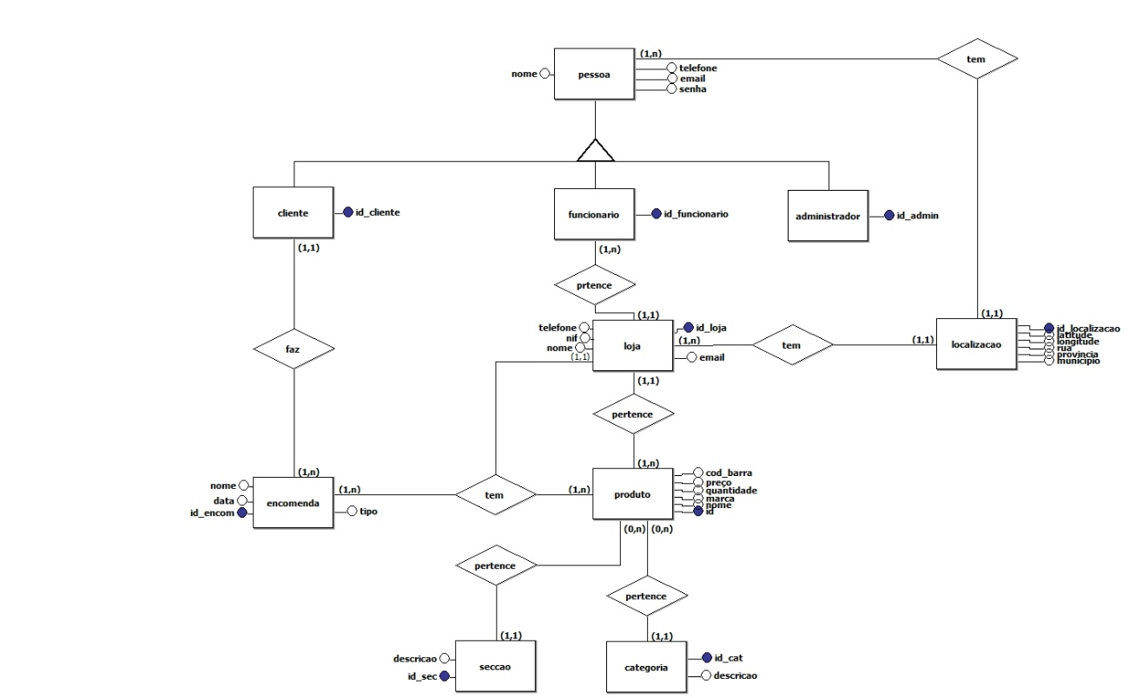

## Modelo Logico

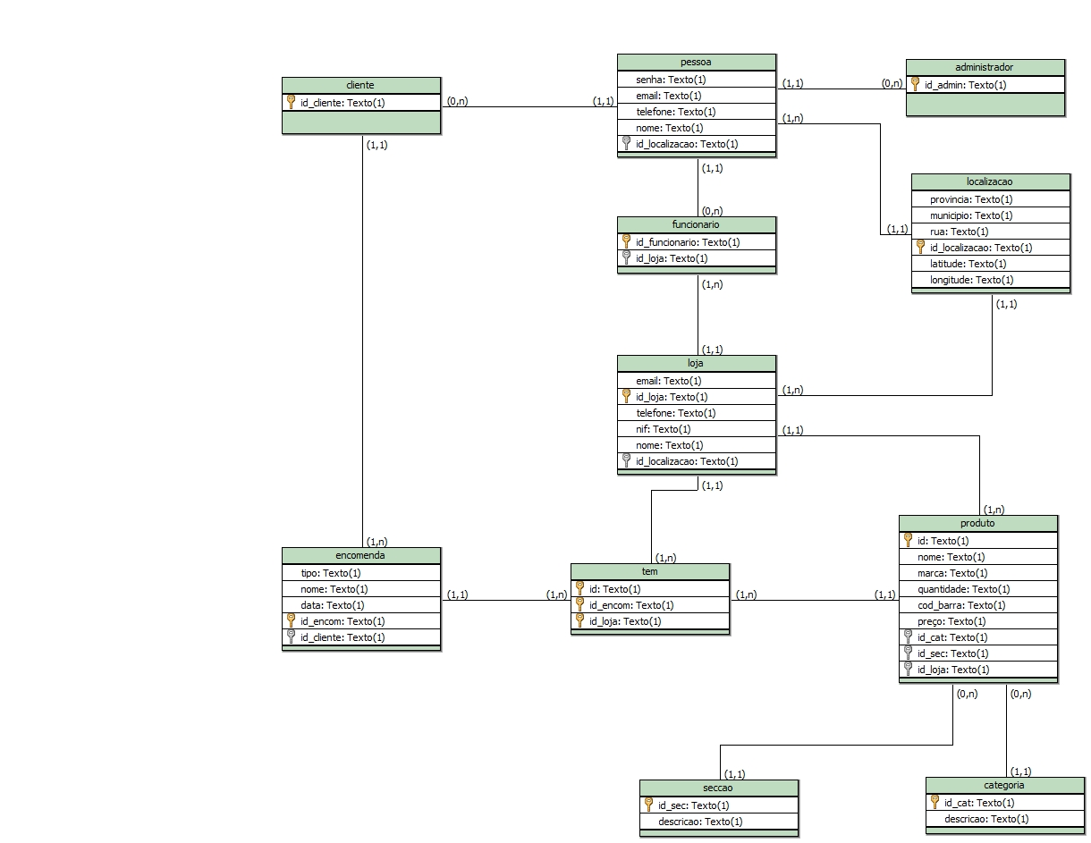O modelo lógico representa os dados em uma estrutura de armazenamento de dados. Serve para definirmos quais informações são necessárias para a nossa base de dados. Com este modelo, definimos com maior prioridade as entidades, seus relacionamentos e os seus atributos.

## Entidades do Sistema

**Loja** (**id**,nif,nome,*email,*telefone)

**Cliente** (**id**,nome,localização,*email,*telefone)

**Produto** (**id**,nome,preço,peso,código_de_barras)

**Localização** (**id**,pais,provincia,município,bairro,rua)

**Encomenda** (**id**,tipo,data,valor)

**Categoria** (**id**,descrição)

**Utilizadores** (**id**, nome,nome_de_usuario,senha)

**Secção**(**id**,descrição)

Marca(**id**,nome, descrição)

## Modelo Relacional

Utilizador_loja (**id_utilizador**,nome_de_usuario,nome,senha, ***id_loja***)

Mercado_Localização(**id_loja**,**id_localização**)

Mercado_Produto(**id_produto**,nome,preço,peso,referencia,***id_loja***)

Produto_Categoria(**id_produto**,nome,preço,peso,referencia,***id_categoria***)

Produto_Secção(**id_produto**,nome,preço,peso,referencia,***id_secção***)

Produto_Marca(**id_produto**,nome,preço,peso,referencia,***id_marca***)

Produto_Encomenda(**id_produto**,nome,preço,peso,referencia,***id_encomenda***)

Encomenda_Cliente(**id_encomenda**,tipo,data,valor,***id_cliente***)

Telefone(**id**,numero)

## Requisitos não funcionais

Definir requisito não fununcionais é importante para o projeto de desenvolvimento do sistema, pois existe uma série de variáveis que podem impactar o funcionamento do software, entre elas os recursos de hardware necessários para garantir o desempenho, a necessidade de integração com outras aplicações, as regras de segurança e muito mais.

Os requisitos não funcionais são aqueles que não interferem diretamente no desenvolvimento do sistema propriamente dito, ou seja, não é um requisito que tem regras de negócios e, portanto, é necessário para determinar o que será feito no software. Em vez disso, os RNFs são requisitos que estabelecem como o sistema se comportará em determinadas situações.

Em outras palavras, apesar de não interferirem em suas funcionalidades básicas, são necessidades que podem impactar no objetivo final do software se não forem contempladas em tempo de análise e desenvolvimento do projeto. Portanto, são requisitos que se relacionam com a qualidade do software.

O sistema a ser desenvolvido serão usadas as categorias de acordo a necessidade do sistema.

|  |  |
| --- | --- |
| Identificador | RNF001 |
| Categoria | Usabilidade |
| Nome | Uso de Design responsivo |
| Data criação | 25/04/2022 |
| Versão | 1.0 |
| Prioridade | Alta |
| Descrição | O Sistema deve possuir interfaces amigáveis, para facilitar a interação entre o usuário e o sistema.  A leitura do código de barras de um produto deve ser automática para diminuir a digitação de dados, agilizar a transação e mitigar erros.  A interface do sistema deverá se comporta adequadamente independente do front-end que será utilizado para acesso Browser, Smartphone ou Tablet. |

|  |  |
| --- | --- |
| Identificador | RNF002 |
| Categoria | Interoperabilidade |
| Nome | Integração do Google Maps |
| Data criação | 25/04/2022 |
| Versão | 1.0 |
| Prioridade | Essencial |
| Descrição | O sistema deve ser capaz de buscar a localização de uma determinada Loja e/ou Supermercado pelo Google Maps e retornar a mesma no sistema.  Cada Loja fornecerá as suas coordenadas geográficas para facilitar na localização e a interação com o Google Maps.  O Google Maps mantém guardado a localização em diversos pontos geográficos segundo a latitude e a longitude.  O sistema pode também enviar um texto através de um layout especifico para o Google Maps, bem como o usuário receber a sua localização em tempo real e a que distancia encontra-se da Loja e/ou supermercado tanto caminhando ou de carro. |

|  |  |
| --- | --- |
| Identificador | RNF003 |
| Categoria | Segurança |
| Nome | Permissão de acesso |
| Data criação | 25/04/2022 |
| Versão | 1.0 |
| Prioridade | Alta |
| Descrição | O Administrador do Sistema tem a Permissão de (cadastrar, ativar, excluir) usuários(Funcionários), bem com (cadastrar, editar, visualizar e excluir) Lojas.  O usuários(Funcionários) tem a permissão de editar os dados da sua conta, bem como (cadastrar, editar, excluir e visualizar) Produtos e responder as Encomendas.  Os usuários(Clientes) têm acesso as suas encomendas podendo cancelar, visualizar o estado da encomenda e efectuar o pagamento fornecendo os seus dados pessoais e a sua Localização. |

|  |  |
| --- | --- |
| Identificador | RNF004 |
| Categoria | Legal |
| Nome | Recebimento dos dados do Cliente |
| Data criação | 25/04/2022 |
| Versão | 1.0 |
| Prioridade | Essencial |
| Descrição | Para as encomendas o Cliente será obrigado a fornecer os seus Dados pessoais, será essencial garantir que nem dos dados pessoais do Cliente sejam expostos.  Os dados do Clientes deverão ser criptografados. |

|  |  |
| --- | --- |
| Identificador | RNF005 |
| Categoria | Desempenho |
| Nome | Tempo de resposta ao acesso de uma funcionalidade |
| Data criação | 25/04/2022 |
| Versão | 1.0 |
| Prioridade | Essencial |
| Descrição | Para as pesquisa de dados dos Funcionários, das Lojas, dos Produtos, das Encomendas e a Pesquisa da Localização, O sistema deverá ser capaz processar com agilidade e rapidez, em um tempo estimado em 5 segundos no máximo.  Um determinado Produto não pode estar simultaneamente em duas ou mais encomendas, O sistema deverá ser capaz de evitar com que essas falhas aconteçam.  O Sistema deverá dar resposta a 300 encomendas sem ir em blackout. |

|  |  |
| --- | --- |
| Identificador | RNF006 |
| Categoria | Disponibilidade |
| Nome | Actualização dos dados da encomenda |
| Data criação | 25/04/2022 |
| Versão | 1.0 |
| Prioridade | Essencial |
| Descrição | Cada Encomenda tem a duração de 48horas, após esse período os produtos são repostos nas Lojas.  Todos os Produtos que foram encomendados serão excluídos imediatamente da respetiva Loja e/ou Supermercado. |

|  |  |
| --- | --- |
| Identificador | RNF007 |
| Categoria | Compatibilidade |
| Nome | Compatibilidade com sistemas operativos |
| Data criação | 25/04/2022 |
| Versão | 1.0 |
| Prioridade | Essencial |
| Descrição | O Sistema deve rodar nos sistemas operacionais Windows,Linux e MacOS.  O sistema, por se tratar de um aplicativo desktop em arquitetura cliente/servidor, deverá rodar nos sistemas operacionais elencados neste requisito considerando as demais informações aqui descritas. O comportamento deve ser o mesmo, tanto no que se refere às funcionalidades quanto à instalação. |

|  |  |
| --- | --- |
| Identificador | RNF008 |
| Categoria | Suportabilidade |
| Nome | Configuração e instalação do sistema |
| Data criação | 25/04/2022 |
| Versão | 1.0 |
| Prioridade | Essencial |
| Descrição | O Sistema deve ser instalado de forma semiautomática, ou seja, com o mínimo de intervenção do utilizador.  O Sistema deve rodar nos Browsers FireFox, Chrome e Safari. |

|  |  |
| --- | --- |
| Identificador | RNF009 |
| Categoria | Padrão |
| Nome | Compatibilidade com sistemas operativos |
| Data criação | 25/04/2022 |
| Versão | 1.0 |
| Prioridade | Essencial |
| Descrição | O Sistema deverá ser construir utilizando a Framework Laravel, O Laravel é um dos frameworks PHP mais utilizados no mercado. Assim como outros do tipo, como [Symfony](https://symfony.com/) e [CodeIgniter](https://www.codeigniter.com/), um framework é um conjunto de ferramentas, recursos e funcionalidades, criado em uma determinada linguagem de programação para facilitar e agilizar tarefas comuns de desenvolvimento de sistemas, como autenticação, localização, sessões e cache.  O Laravel é baseado na arquitetura MVC (acrônimo para Model-View-Controller, ou Modelo-Visão-Controle, em português). MVC é um padrão de arquitetura de [software](https://tecnoblog.net/responde/o-que-e-software/) focado em reuso de código, no qual ocorre a divisão da estrutura lógica de um sistema em 3 camadas: a do Modelo, relacionada ao banco de dados; a de Visão, vinculada a visualização dos dados e das páginas; e a do Controle, responsável pela conexão e transmissão de informações entre as camadas Modelo e Visão.  Além disso, o Laravel tem como principais recursos a utilização de um sistema modular para gerenciamento de dependências, diferentes formas de conexão e acesso a banco de dados relacionais, um “motor” próprio de templates para criação de interfaces, além de vários programas e serviços criados para facilitar a publicação e manutenção de sistemas criados com o framework. |

## Regras de negócio

Referem-se às diretrizes que definem ou restringem ações, mostrando como as operações devem ser conduzidas e se há algum limite nessa aplicação. Essas regras são importantes para que a organização tenha uma visão clara do que deve ser feito, como e por qual razão.

Geralmente, estão associadas aos processos e estratégias corporativas e devem estar de acordo com as políticas da empresa, criando um consenso entre essas normas e os valores internos, além de estarem alinhadas com o planeamento estratégico.

Dentre as necessidades do Sistema foram encontradas as seguintes regras de negócio:

|  |  |
| --- | --- |
| Identificador | RN001 |
| Nome | Cadastrar Loja |
| Modulo | Sprint 02- Lojas |
| Data criação | 25/04/2022 |
| Versão | 1.0 |
| Dependências | RF2,RF5 |
| Descrição | Cada Loja deve possuir uma localização previamente cadastrada |

|  |  |
| --- | --- |
| Identificador | RN002 |
| Nome | Cadastrar utilizador(Funcionário) |
| Modulo | Sprint 02- Utilizadores |
| Data criação | 25/04/2022 |
| Versão | 1.0 |
| Dependências | RF2,RF5 |
| Descrição | O Administrador faz o cadastro dos utilizadores  Cada utilizador só pode estar associado a uma única loja  O utilizadores e o administrador fazem o cadastro dos produtos nas lojas e das lojas associadas a sesses produtos |

|  |  |
| --- | --- |
| Identificador | RN003 |
| Nome | Consultar Loja |
| Modulo | Sprint 02- Utilizadores |
| Data criação | 25/04/2022 |
| Versão | 1.0 |
| Dependências | RF2,RF5,RF14 |
| Descrição | Qualquer usuário pode pesquisar loja , preco e produtos mesmo sem estar cadastrado no sistema. Para efetuar essa pesquisa deve ter acesso a internet  O sistema retorna a Localização da Loja pelo Google Maps. |

|  |  |
| --- | --- |
| Identificador | RN004 |
| Nome | Gestão de produto |
| Modulo | Sprint 02- Utilizadores |
| Data criação | 25/05/2022 |
| Versão | 1.0 |
| Dependências | RF8,RF9,RF10,RF11 |
| Descrição | Um produto deve estar associada a uma única Loja  Caso haver uma inconsitencia nos dados inserido, o adim poderá verificar a veracidade da informação e tormar as devidas medidas  Se o produto estiver já inserido na bd então a loja so fara actualizacao dos preços caso não então poderá cadastrar o produto  Sera feita a verificação pelo código de barra para saber se o produto já foi cadastrado ou não . o código de barra é unico  O mesmo produto pode estar associado em diferentes categorias |

|  |  |
| --- | --- |
| Identificador | RN005 |
| Nome | Encomendas |
| Modulo | Sprint 05-Encomendas |
| Data criação | 25/05/2022 |
| Versão | 1.0 |
| Dependências | RF18,RF19 |
| Descrição | Para fazer encomenda o cliente deve estar cadastrado  As encomendas têm um prazo de 48 horas, depois disso são canceladas  As encomendas podem ser levantadas ou poderão ser feita entregas ao domicilio com custos adicionais  Um cliente poderá efetuar varias encomendas ao mesmo tempo  Em uma encomenda só podem ser adicionado produtos do mesmo supermercado e/ou Loja. |

## Diagrama de Pacotes

A figura abaixo fornece uma ilustração de quais são os pacotes desenvolvidos no Sistema de informação” Facilita” de forma individual, agrupados em função dos casos de uso, bem como a interação entre os mesmos.

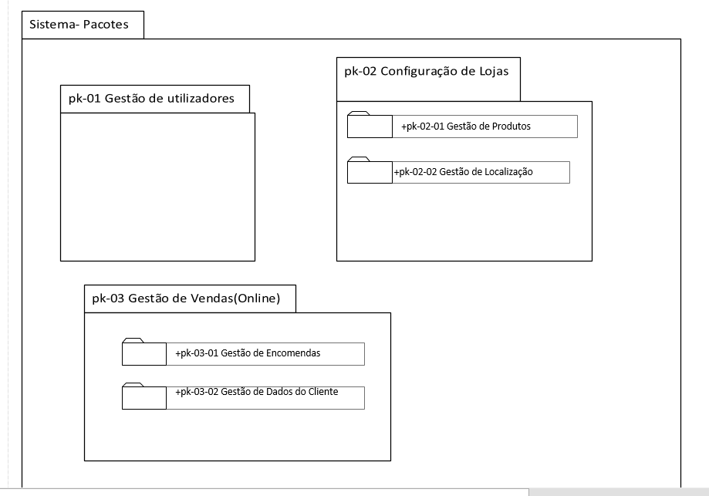

Figura 1- Visão geral do sistema em pacotes

### Pacote Configuração de Lojas

Ilustramos abaixo os sub-pacotes do pacote Configuração de Lojas, bem como os casos de uso que fazem parte do pacote

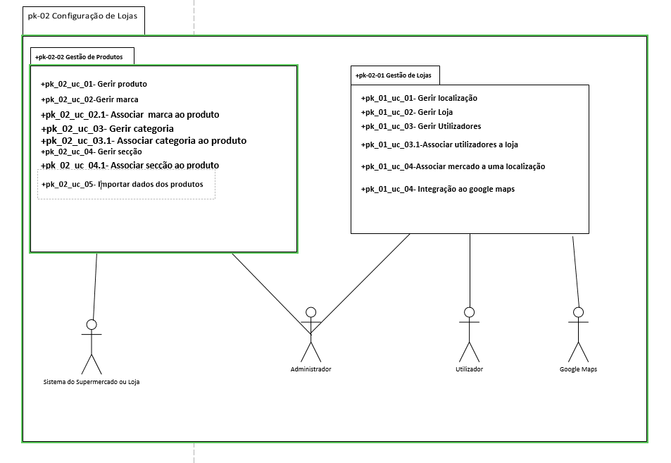

Figura

.

### Pacote Gestão de Vendas (Online).

A figura abaixo ilustra o diagrama de caso de usos do pacote gestão de vendas, o mesmo inclui os subpacotes gestão de clientes e gestão de encomendas.de usos.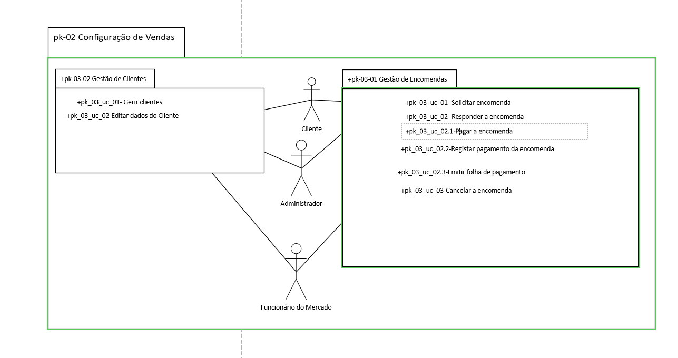

Figura

## 

## Diagramas de caso de uso

Abaixo temos a visualização do Diagrama de caso de uso do pacote configuração de lojas, o mesmo mostra o que é necessário para ser feito a Gestão do mercado.

Diagrama de casos de usos Gestão de Loja

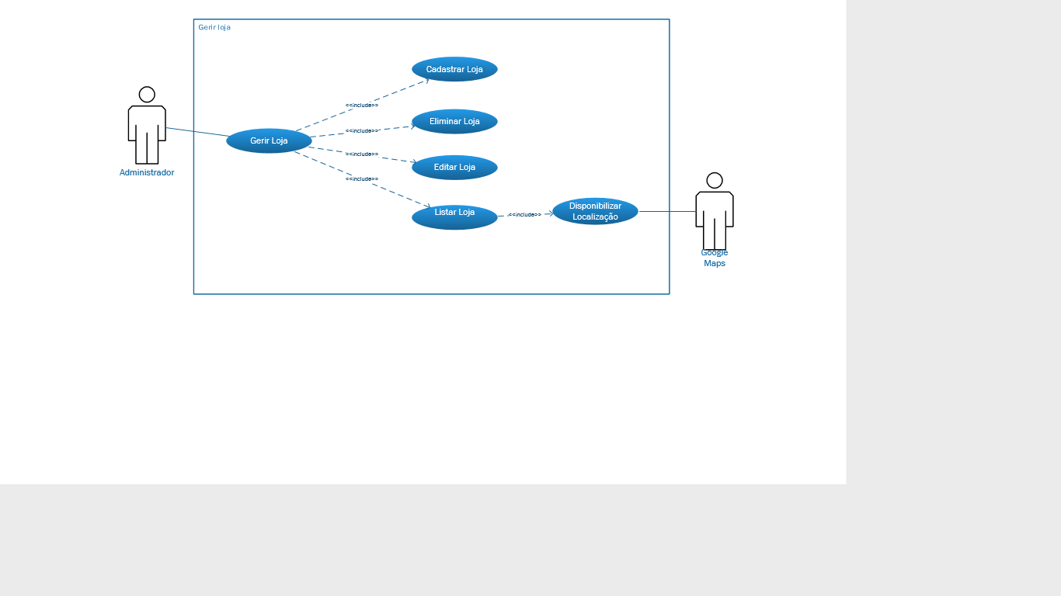

Na figura seguir é ilustrado o Diagrama de caso de usos do pacote de Gestão de produtos, caso de usos esses que nos permite ter noção de que maneira serão feitas a gestão dos produtos.

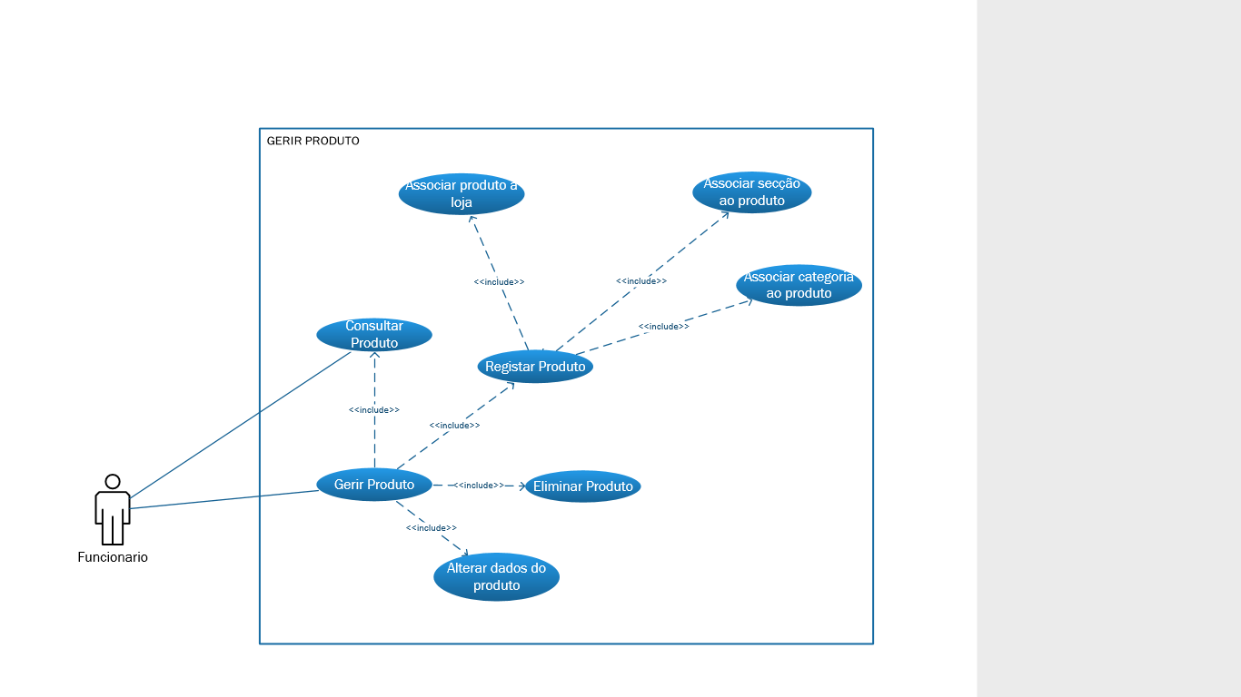

Visão geral do caso de usos Gestão de Produtos

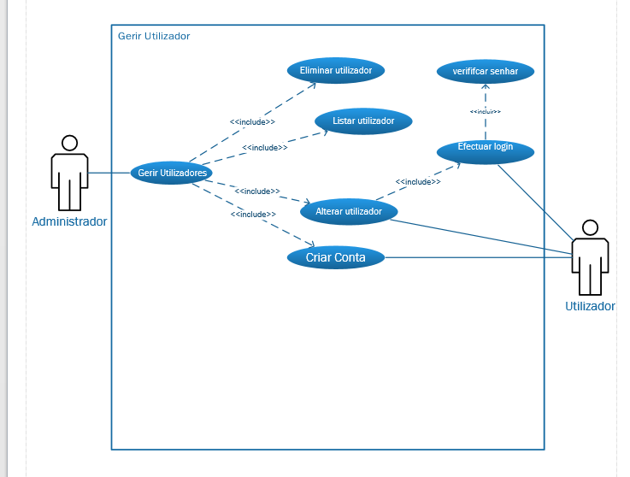A gestão de utilizadores é um dos elementos cruciais para o funcionamento do Sistema de informação Facilita?, na medida em que é nesse pacote onde constam as operações que dão suporte aos utilizadores .

Visão geral do Diagrama de caso de usos Gestão de Utilizadores

A figura abaixo ilustra o diagrama de casos de usos do pacote Gerir Encomenda, e os seus respectivos sub-pacotes.

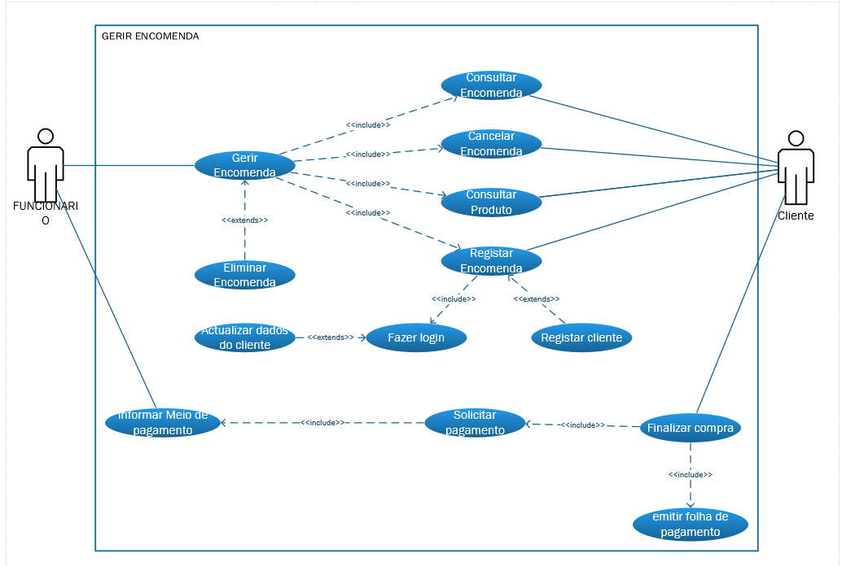

Visão geral do Diagrama de caso de usos Gerir Encomenda

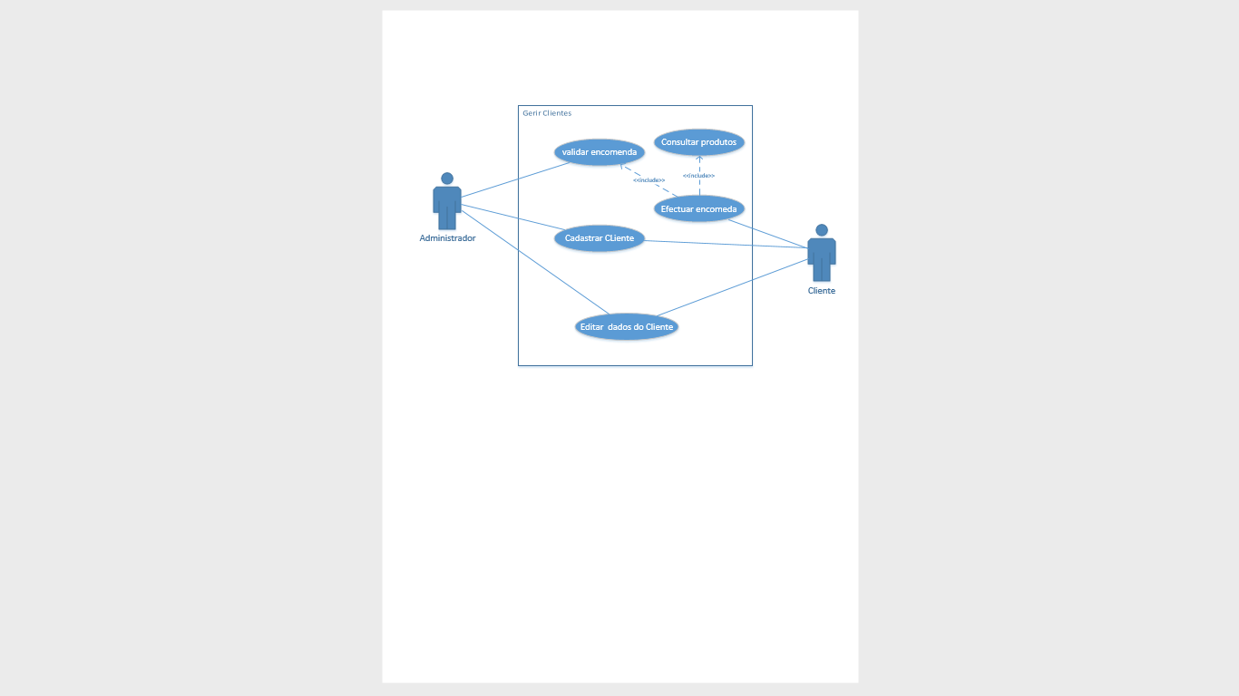Na figura seguir é ilustrado o Diagrama de caso de usos do pacote de Gestão de Clientes.

### Especificação dos casos de uso

O diagrama abaixo representa a especificação do caso de uso Efectuar Encomenda.

|  |  |
| --- | --- |
| Caso de uso | Efectuar encomenda |
| Ator Primário | Cliente |
| Atores secundários | Administrador |
| Pré-condições | Ser cliente registado no sistema |
| Fluxo Principal | |
| Ator | Sistema |
| Visualizar os produtos disponíveis  Selecionar produto  Adicionar produto ao carrinho de compras  Selecionar meio de pagamento  Finalizar a compra | 1. Disponibilizar os produtos 2. Informar o meio de pagamento 3. Confirmação da encomenda 4. Emitir comprovativo da encomenda e enviar uma mensagem no correio eletrônico do cliente. |
| Fluxo Alternativo | |
| Ator | Sistema |
|  |  |
| Fluxo de exceção |  |
| |  | | --- | |  | | Caso o cliente não efetua o pagamento da compra dentro de 72 horas a encomenda é cancelada | |  |

O diagrama abaixo representa a especificação do caso de uso registar utilizador.

|  |  |  |
| --- | --- | --- |
| Caso de uso | | Registar Utilizador |
| Ator Primário | | Administrador |
| Atores secundários | |  |
| Pré condições | | Ser funcionário de um mercado e/ou cliente registado |
| Fluxo Principal | | |
| Ator | | Sistema |
| Autentica-se no sistema  Introduz os dados pessoais, contatos, endereços e informações adicionais.  Termina o processo de registo | | Dá acesso aos recursos  Faz o controlo e valida os dados introduzidos  Emite a informação do sucesso do registo, que automaticamente cria uma conta do funcionário e/ou cliente para ele e também envia para o sua caixa de correio electrónico informada as suas credenciais para aceder aos sistema. |
| Fluxo Alternativo | | |
| Ator | Sistema | |
|  |  | |
| Fluxo de exceção | :Dados pessoais, ou de contatos inválidos | |
| |  |  | | --- | --- | | a. | O sistema emite um alerta, informando que alguns dados introduzidos não são válidos ou estão duplicados | | **b.** | O processo de registo não é concluído aguardando que se preencham corretamente os dados. | |  | |

## Diagrama de Sequência

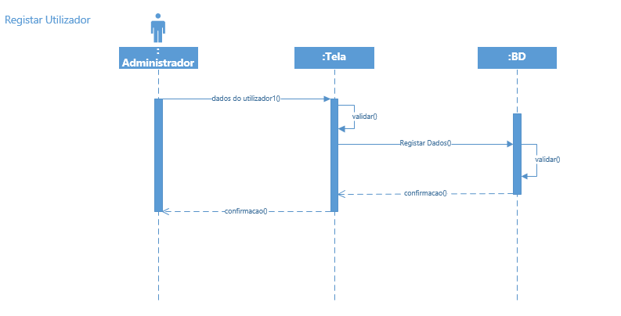O diagrama de sequência é um diagrama comportamental que preocupa-se com a ordem temporal em que as mensagens são trocadas entre os objetos envolvidos em um determinado processo. Em geral, baseia-se em um caso de uso definido pelo diagrama de mesmo nome e apoia-se no diagrama de classes para determinar os objetos das classes envolvidas em um processo. Um diagrama de sequência costuma identificar o evento gerador do processo modelado, bem como o ator responsável por esse evento, e determina como o processo deve se desenrolar e ser concluído por meio da chamada de métodos disparados por mensagens enviadas entre os objetos

Na figura abaixo temos ilustrado o diagrama de sequência registar utilizador.

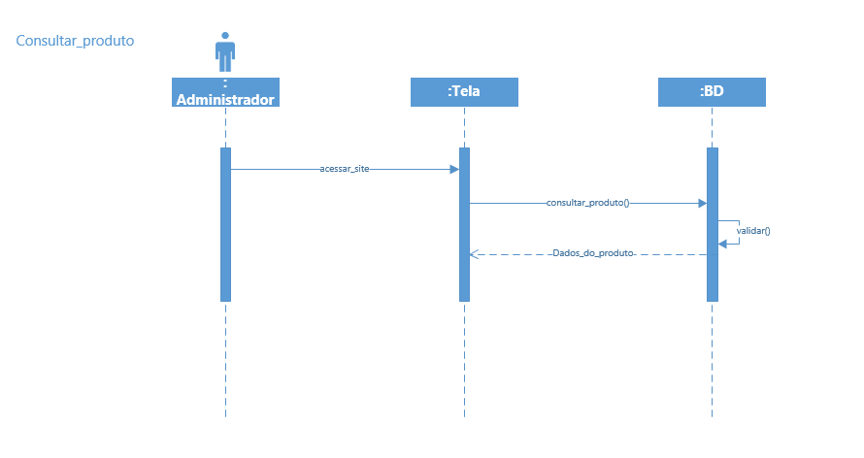

. Na figura abaixo temos ilustrado o diagrama de sequência Consultar Produto.

Na figura abaixo temos ilustrado o diagrama de sequência efectuar encomenda.

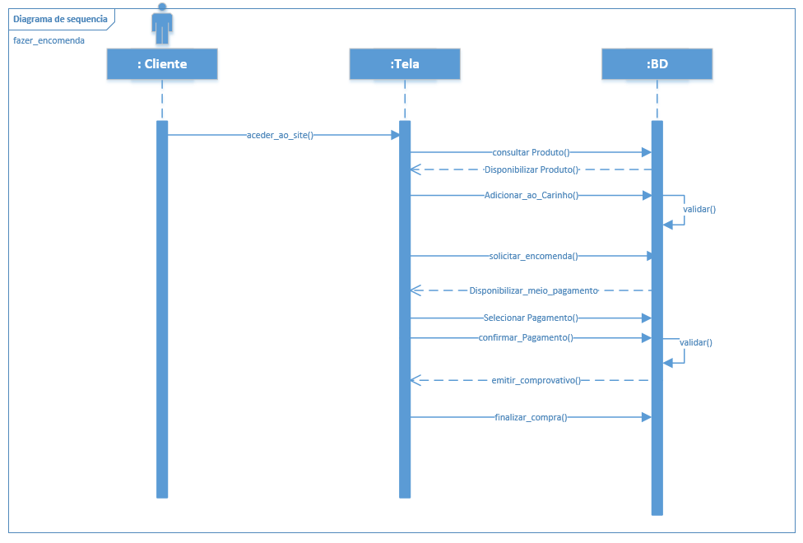fazer encomenda

## Diagrama de Estados

O diagrama de estados demonstra o comportamento de um elemento por meio de um conjunto finito de transições de estado, ou seja, uma máquina de estados. Além de poder ser utilizado para expressar o comportamento de uma parte do sistema, quando é chamado de máquina de estado comportamental, também pode ser usado para expressar o protocolo de uso de parte de um sistema, quando identifica uma máquina de estado de protocolo. Como o diagrama de sequência, o de máquina de estados pode basear-se em um caso de uso, mas também pode ser utilizado para acompanhar os estados de outros elementos, como, por exemplo, uma instância de uma classe.

Na figura abaixo temos o diagrama de estados Gerir Encomenda.

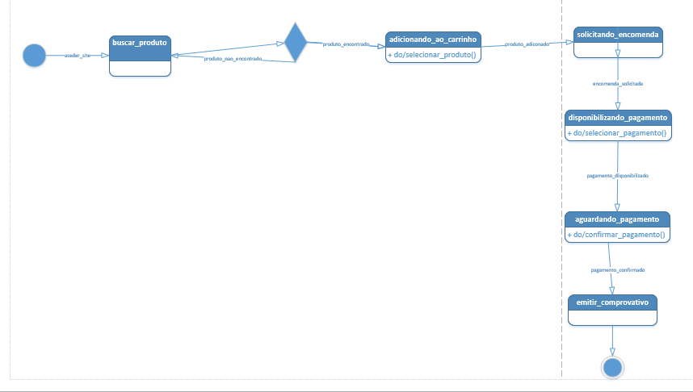

## Modelo de Classe de Desenho

O diagrama de classes é provavelmente o mais utilizado e é um dos mais importantes da UML. Serve de apoio para a maioria dos demais diagramas. Como o próprio nome diz, define a estrutura das classes utilizadas pelo sistema, determinando os atributos e métodos que cada classe tem, além de estabelecer como as classes se relacionam e trocam informações entre si.

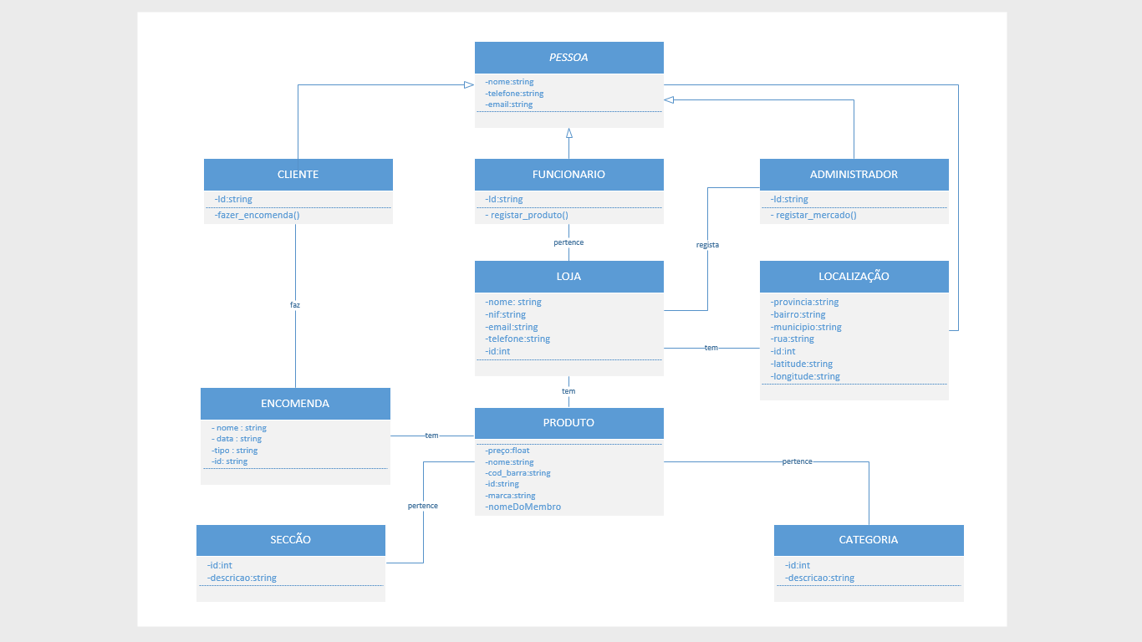

## Diagrama do atividades

O diagrama de atividade era considerado um caso especial do antigo diagrama de gráfico de estados, hoje conhecido como diagrama de máquina de estados, conforme descrito na seção anterior.

O diagrama de atividade preocupa-se em descrever os passos a serem percorridos para a conclusão de uma atividade específica, podendo esta ser representada por um método com certo grau de complexidade, um algoritmo, ou mesmo por um processo completo. O diagrama de atividade concentra-se na representação do fluxo de controle de uma atividade

Na figura abaixo apresentamos o diagrama de actividades do caso de usos Gerir Encomenda.

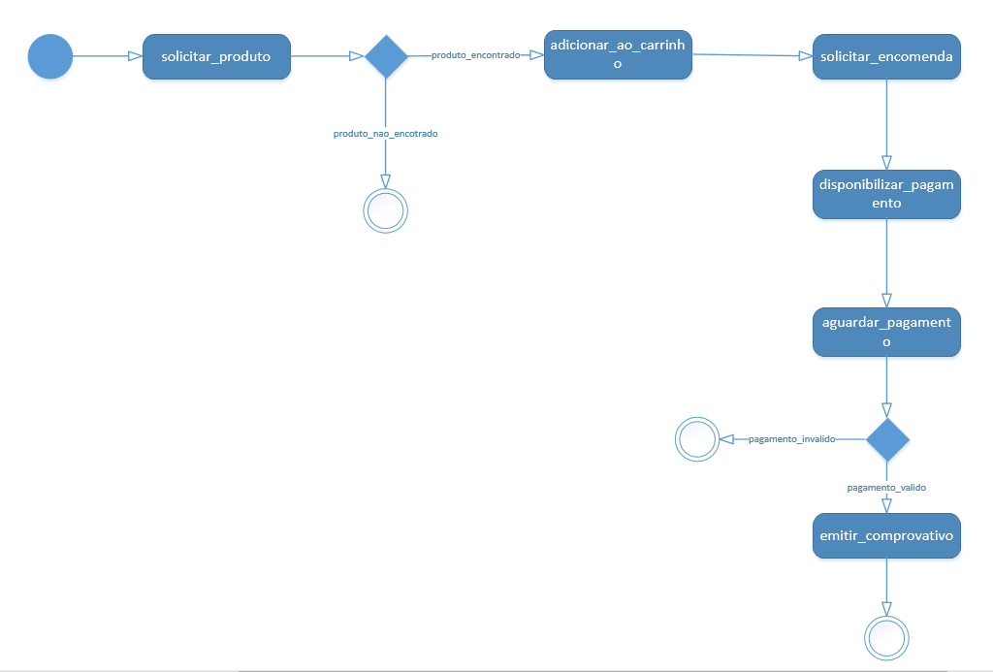

Figura Diagrama de componentes

Diagrama de actividades buscar produto, que permite a pesquisa de produtos no sistema.

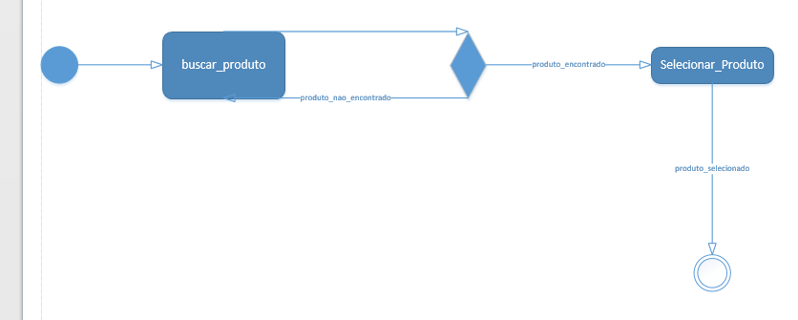

## Diagrama de componentes

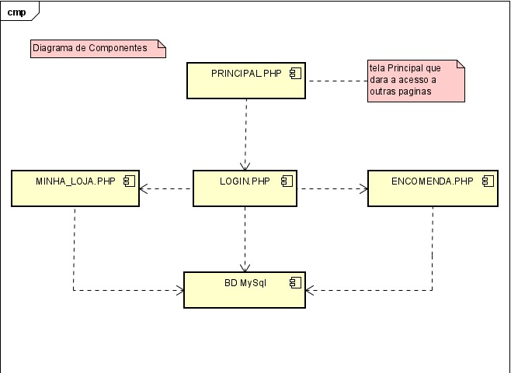

## Diagrama de Implantação

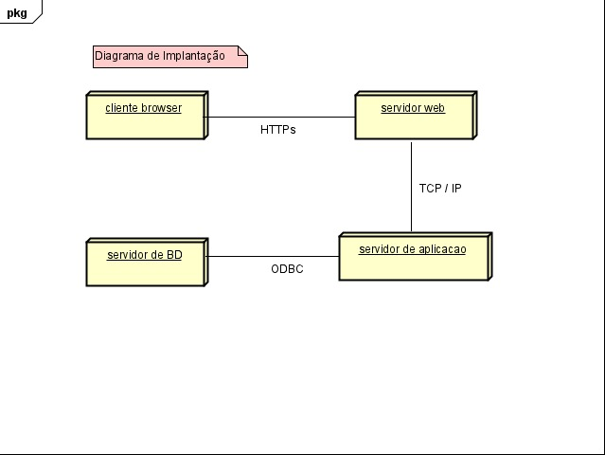

figura 2- Diagrama de Implantação

# CONSTRUÇÃO DO SISTEMA DE INFORÓMAÇÃO PARA SUPERMERCADOS

Neste capítulo enfatizou-se forma geral o processo de Desenvolvimento da solução ao problema proposto para este trabalho, São ilustradas neste capítulo as etapas de desenvolvimento do Sistema Informação para **supermercados.**

## Processo de Desenvolvimento

O processo de desenvolvimento do Sistema de Informação para **Supermercados**, seguiu uma abordagem ágil, de modos a conseguir maior adaptação e flexibilidade no processo de desenvolvimento, e obtenção de resultados em pouco tempo. Utilizou-se a metodologia de desenvolvimento ágil *Scrum*,

# Prototipagem

Prototipagem é definida com uma técnica ou processo, que tem como objetivo demostrar e validar os entendimentos de ideias e conceitos. Para o desenvolvimento, de software, a prototipação ocupa um papel fundamental, pois, será através desse processo que as ideias serão colocadas em pratica,visando sempre faciltar a compreensão de um sistema ou aplicação .

Segundo Roger Pressman, em seu livro intitulado, “Engenharia de Software”, os processos de prototipagem, devem ater suas preocupações, a como o software poderá ser desenvolvido do ponto de vista tecnológico, compreendendo, de forma objetiva, quais serão as necessidades, funcionalidades e requisitos do sistema.

**Protótipos de baixa fidelidade – Wireframes e Rascunhos**

Os protótipos de baixa fidelidade, são representações conceituais de uma ideia e também são conhecidos como: rascunhos, wireframes ou sketches. Normalmente, são representações desenhadas à mão, em um papel ou com ajuda de post-its.  Os protótipos dessa categoria, apresentam informações como, características da interface e usabilidade do sistema.

Por serem protótipos de baixa fidelidade, tendem a ser desenvolvidos de forma rápida e usados como base pelos profissionais, para auxiliar nas reuniões com desenvolvedores, lideres técnicos, tomadores de decisão e usuários, sobre as características desejáveis e as soluções mais adequadas ao projeto.

Este é um tipo de prototipagem considerado simples, pois, as criações e modificações, podem ser realizada de forma rápida. Outro atrativo dessa categoria, é que, devido ao baixo investimento de tempo e de recursos, o custo dessa solução é baixo, tornando-a uma das soluções mais baratas do mercado.

Para o Sistema integrado de Supermercado, a prototipagem foi feita usando o aplicativo balsamiq wirefames para desenhar e modelar o protótipo de baixa fidelidade, que é um aplicativo que serve para criar e desenhar protótipos de baixa fidelidade do Front-end.

Front-End

Tela 1.

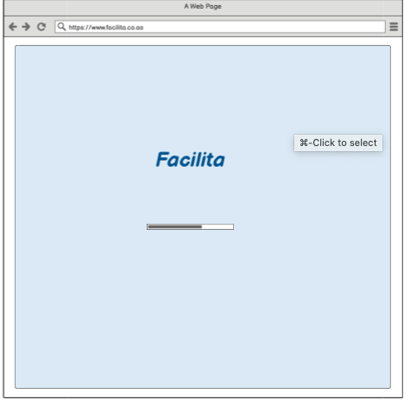Na tela abaixo temos anexada a tela de carreagamento da pagina (loading)

Tela 2- Tela Principal

Nesta tela é apresentada uma visão geral das categorias dos produtos existentes no Sistema Integrado de Supermercados(Facilita).

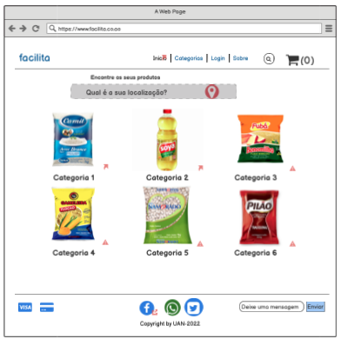

Tela 3 – Listagem dos produtos por categoria

Nesta tela é apresentada uma lista com os produtos de uma determinada categoria

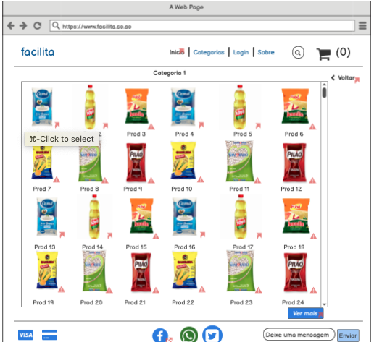

Tela 4 -Encomenda de Produto

Nesta tela é apresentado um produto selecionado pelo utilizador, onde o produto é pago, podendo ainda o utilizador selecionar o tipo de encomenda (entrega ou reserva).

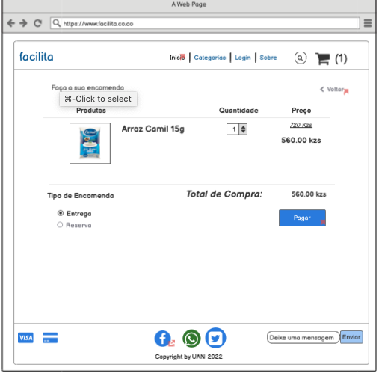

Tela 5-Finalizar a Encomenda

Após o utilizador (cliente) optar em pagar a encomenda ele deve selecionar como ele pretende receber o comprovativo da encomenda, o mesmo pode ser pode Email ou Facebook.

Ainda nesta o cliente tem a possibilidade de criar uma conta no Sistema Integrado de supermercados(Facilita) ou mesmo até continuar a encomenda sem conta.

Nesta tela o cliente registado no Sistema Integrado de supermercados(Facilita) pode efetuar login.

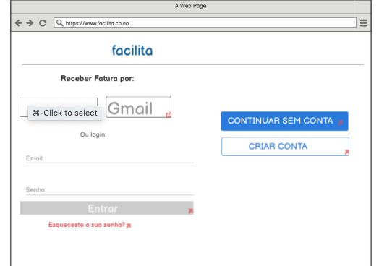

Tela 6- Criar conta

Nesta tela permite com que o utilizador crie uma conta no Sistema integrado de supermercados (Facilita).

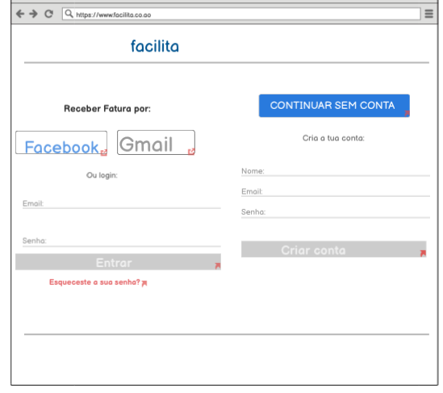

Tela 7- Login

Esta é a tela de login do Sistema de Informação para Supermercados (Facilita), que permite aos funcionários e as empresas efetuarem login nos seus perfis.

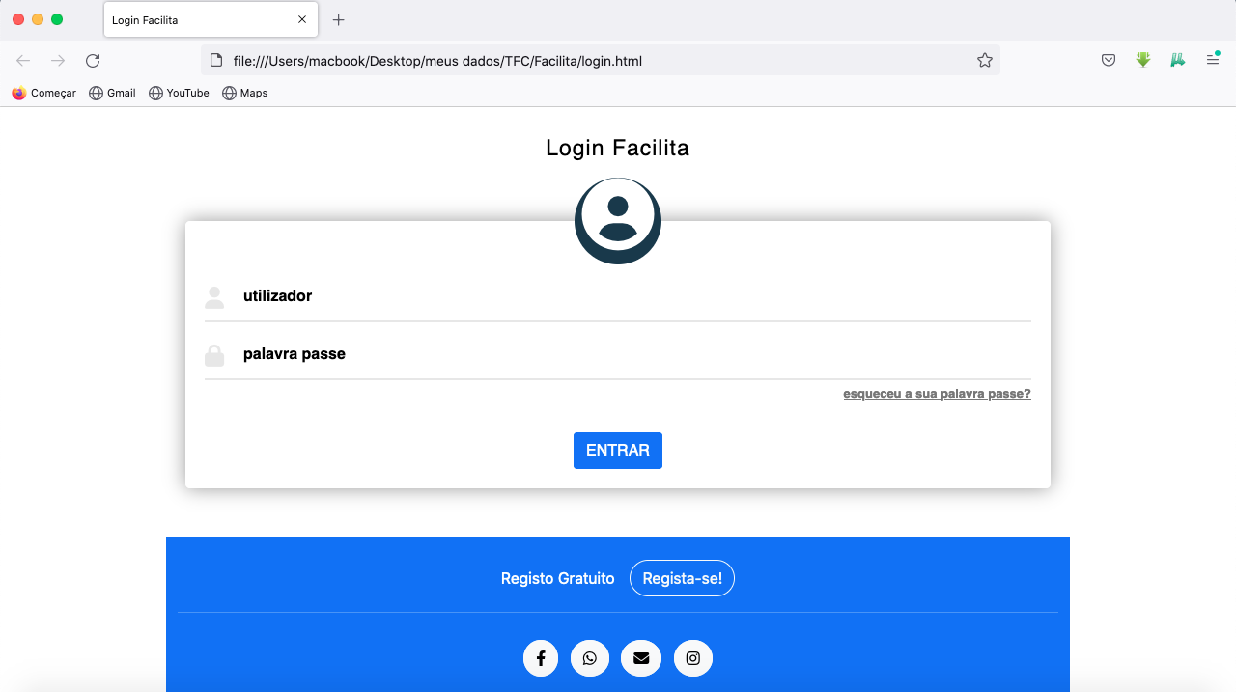

Tela 8-Registo de Funcionários da Loja

Nesta tela permite registar os utilizadores de uma Loja.

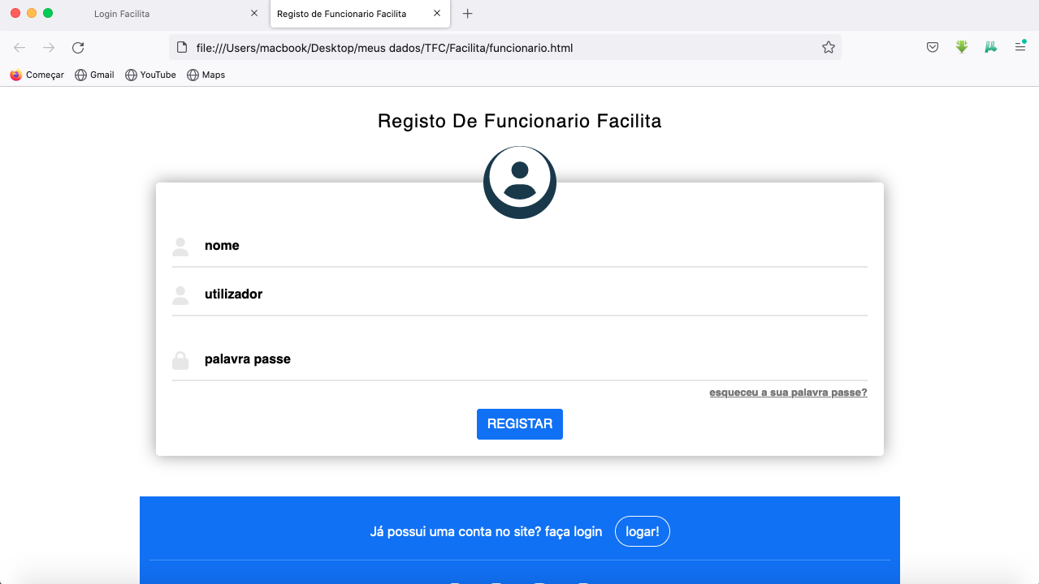

Tela 9- Registo de Loja

Na tela abaixo permite o registo de uma Loja

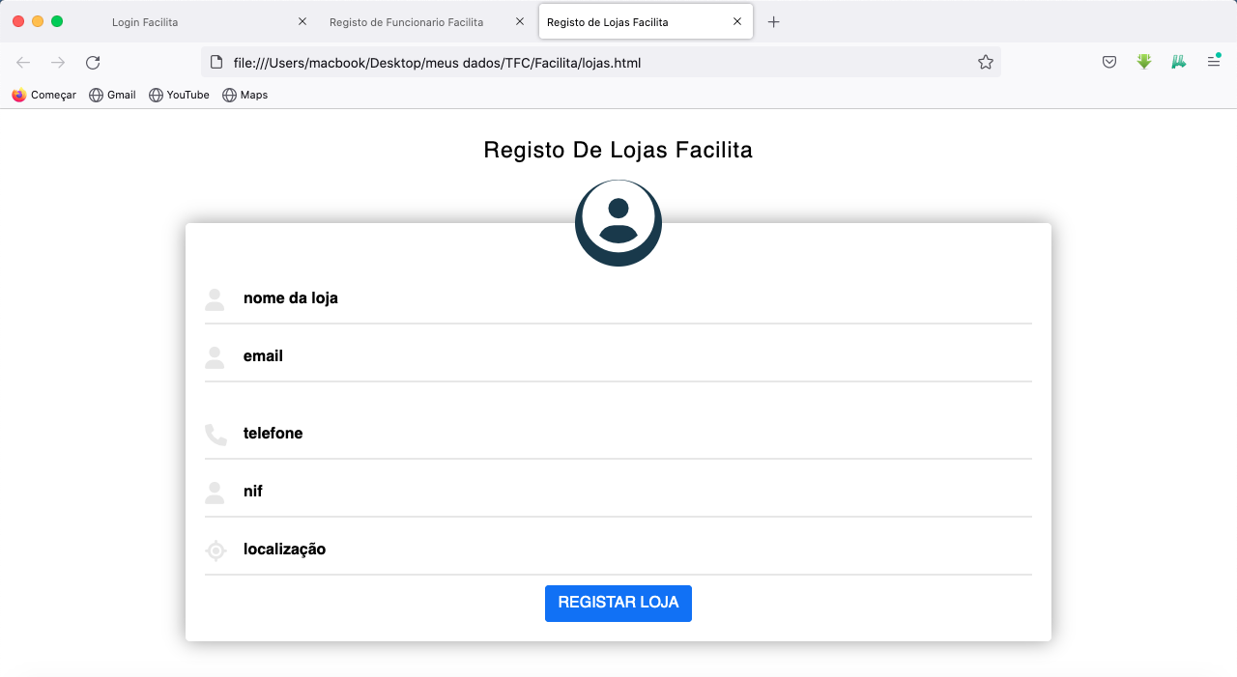

Tela 10- Registo de Produto

Nesta tela o usuário regista os produtos de uma Loja.

